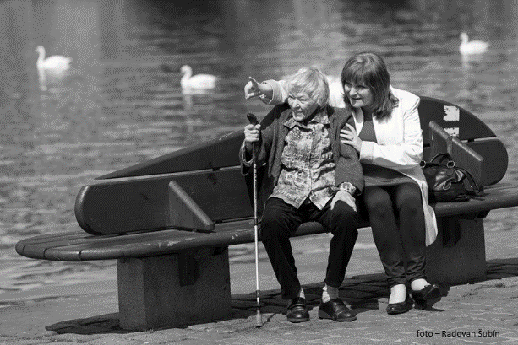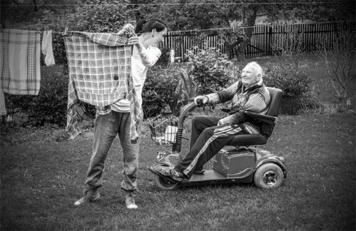

***Život s nejrůznějšími omezeními může být náročný.***

***Jsme tady, abychom Vám pomohli mít ho co nejvíce takový, jaký si přejete.***

***Nemůžeme dělat věci za Vás, ale dokážeme je dělat společně s Vámi.***

**Žijete s blízkým člověkem, který potřebuje podporu v běžných denních situacích, a vnímáte, že na to sami nestačíte?**

**Máte obavy, že život ve své domácnosti už bez pomoci nezvládnete?**

**Jste odkázáni na život mezi čtyřmi stěnami a chtěli byste to jinak?**

* **dospělým a seniorům**, kteří potřebují asistenci druhého člověka v běžných denních činnostech (doprovod kamkoliv potřebují, pomoc při nákupu, v domácnosti, při osobní hygieně,…)
* **v místě, kde člověk asistenci potřebuje** – v domácnosti, při doprovodu do obchodu, na úřady, v zaměstnání, na výletech, apod.
* **v čase a rozsahu, ve kterém je třeba**
* **na základě sjednané smlouvy, kvalifikovanými pracovníky, za úhradu dle času poskytnuté služby** (120 Kč/hod.)

Lze zajistit zapůjčení kompen. pomůcek– polohovací lůžko, invalidní vozík, atd.

**Kontaktujte nás:**

Bc. Lucie Brodzáková, vedoucí služby

[brodzakova@diakoniecce-sobotin.cz](mailto:brodzakova@diakoniecce-sobotin.cz), telefon: 703 493 956

**Víte, jak svůj život žít, ale nedokážete to bez asistence druhého člověka?**



**POMOC MÁ MNOHO TVÁŘÍ**

**www.diakoniecce-sobotin.cz**

**OSOBNÍ ASISTENCE POMÁHÁ:**